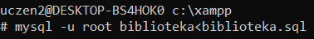
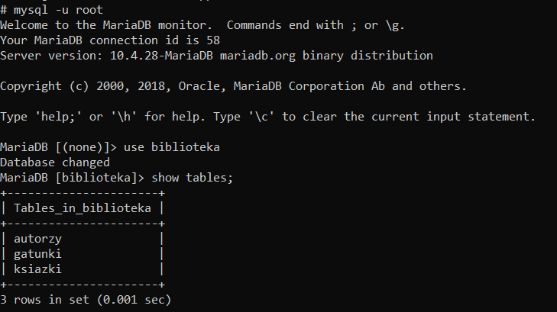
Zadanie 1

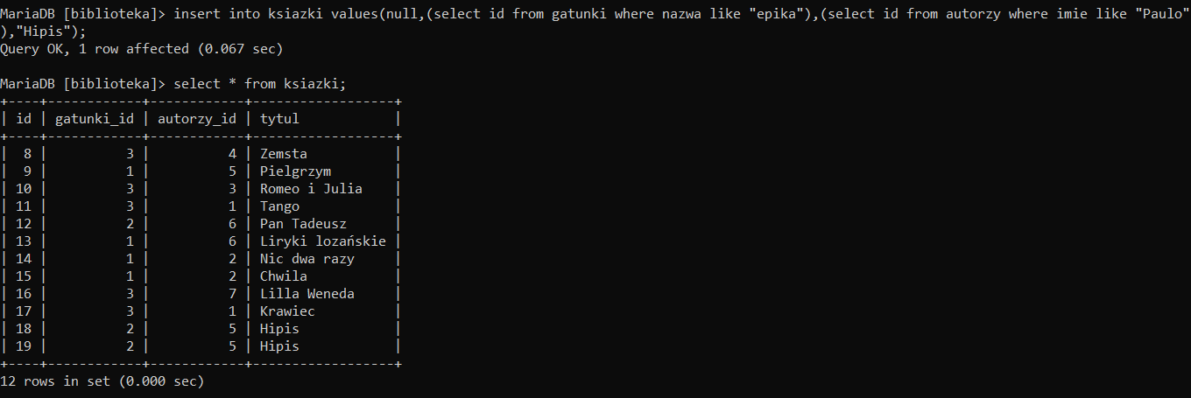

Zadanie 2
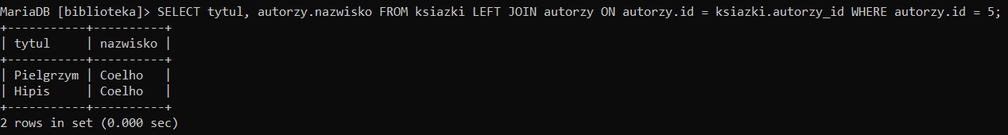

Zadanie 3

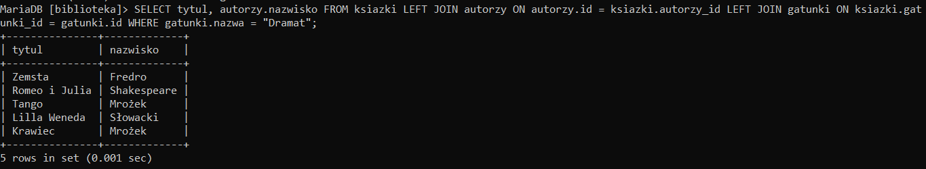

Zadanie 4

